|  |
| --- |
| **TRƯỜNG ĐẠI HỌC VINH**  **VIỆN KỸ THUẬT VÀ CÔNG NGHỆ** |
|  |
| **NHÓM 5** |
|  |
| **HÌNH THÀNH Ý TƯỞNG, THIẾT KẾ VÀ TRIỂN KHAI**  **HỆ THỐNG QUẢN LÝ PHÒNG TRỌ**  **BÀI TẬP LỚN**  **Chuyên ngành: CÔNG NGHỆ THÔNG TIN**  **Nghệ An - 2019** |

|  |
| --- |
| **TRƯỜNG ĐẠI HỌC VINH**  **VIỆN KỸ THUẬT VÀ CÔNG NGHỆ** |
|  |
| **HÌNH THÀNH Ý TƯỞNG, THIẾT KẾ VÀ TRIỂN KHAI**  **HỆ THỐNG QUẢN LÝ PHÒNG TRỌ** |
| **BÀI TẬP LỚN**  **Chuyên ngành: CÔNG NGHỆ THÔNG TIN** |
| Sinh viên thực hiện:  TRẦN THỊ HỒNG PHƯƠNG (165TDV200069) THÁI THỊ TRANG (165TDV200072)  **Nghệ An - 2019** |

**LỜI CAM ĐOAN**

Em xin cam đoan với nhà trường, thầy giáo bộ môn đây là đề tài do nhóm em tìm hiểu và tự trình bày. Nếu có phát hiện gian lận trong lúc làm đề tài, chúng em xin nhận mọi trách nhiệm.

**MỤC LỤC**

DANH MỤC TỪ VIẾT TẮT 6

DANH MỤC BẢNG BIỂU 7

DANH MỤC HÌNH VẼ, ĐỒ THỊ 9

PHẦN A. TÌM HIỂU VỀ URD VÀ SRS 10

I. Giới thiệu về URD 10

II. Giới thiệu về SRS 10

PHẦN B. SỬ DỤNG TÀI LIỆU SRS ÁP DỤNG VÀO BÀI TOÁN QUẢN LÝ QUÁN CAFÉ 12

I. GIỚI THIỆU CHUNG VỀ TÀI LIỆU 12

1.1. Mục tiêu tài liệu 12

1.2. Mô tả bài toán 12

1.2.1. Mô tả 12

1.2.2. Cơ hội 13

1.2.3. Các chức năng của hệ thống 13

1.2.4. Lớp người dùng 13

1.3. Cấu trúc tài liệu 14

II. ĐẶC TẢ YÊU CẦU CHỨC NĂNG 14

2.1. Mô tả chức năng đăng nhập hệ thống 14

2.1. Mô tả chức năng quản lý trang chủ 16

2.2. Mô tả chức năng bán hàng 17

2.2.1. Danh mục quản lý bán hàng 17

2.2.2. Sửa phần thông tin khi khách đặt món 19

2.3. Mô tả chức năng quản lý thực đơn 20

2.4. Mô tả chức năng quản lý nhóm món 23

2.5. Mô tả chức năng quản lí bàn ăn 24

2.6. Mô tả chức năng quản lý tài khoản 26

2.7. Mô tả chức năng báo cáo doanh thu 28

2.8. Mô tả chức năng quản lý kho hàng 30

2.8.1. Quản lý hàng tồn kho 30

2.8.2. Quản lý nhập nguyên liệu 32

KẾT LUẬN 35

TÀI LIỆU THAM KHẢO 37

# 

# **DANH MỤC TỪ VIẾT TẮT**

|  |  |  |
| --- | --- | --- |
| STT | Thuật ngữ/ Từ viết tắt | Diễn giải |
| 1 | URD | Tài liệu đặc tả yêu cầu người dùng |
| 2 | SRS | Tài liệu đặc tả yêu cầu chức năng phần mềm |

# **DANH MỤC BẢNG BIỂU**

|  |  |
| --- | --- |
| Bảng 1. | Mô tả chức năng đăng nhập hệ thống |
| Bảng 2. | Mô tả chức năng quản lý trang chủ |
| Bảng 3. | Mô tả chức năng quản lý bán hàng |
| Bảng 4. | Mô tả chức năng quản lý bàn |
| Bảng 5. | Mô tả chức năng quản lý thông tin khách đặt món |
| Bảng 6. | Mô tả thông tin quản lý phần đặt món |
| Bảng 7. | Mô tả chức năng quản lý thực đơn |
| Bảng 8 | Mô tả thông tin quản lý thực đơn |
| Bảng 9. | Mô tả chức năng quản lý nhóm món |
| Bảng 10. | Mô tả yêu cầu thông tin quản lý bàn ăn |
| Bảng 11. | Mô tả thông tin quản lý bàn ăn |
| Bảng 12. | Mô tả yêu cầu thông tin quản lý tài khoản |
| Bảng 13. | Mô tả thông tin quản lý tài khoản |
| Bảng 14. | Mô tả thông tin quản lý báo cáo doanh thu |
| Bảng 15. | Mô tả chi tiết báo cáo doanh thu |
| Bảng 16. | Mô tả chức năng báo cáo doanh thu |
| Bảng 17. | Mô tả thông tin quản lý hàng tồn |
| Bảng 18. | Mô tả chức năng nhập nguyên liệu |
| Bảng 19. | Mô tả thông tin nhập nguyên liệu |

# **DANH MỤC HÌNH VẼ, ĐỒ THỊ**

|  |  |
| --- | --- |
| Hình 1 | Giao diện đăng nhập hệ thống |
| Hình 2 | Giao diện hệ thống sau khi đăng nhập vào |
| Hình 3 | Giao diện trang chủ của hệ thống |
| Hình 4 | Giao diện hiển thị bàn trong hệ thống |
| Hình 5 | Giao diện gọi món |
| Hình 6 | Giao diện quản lý thực đơn |
| Hình 7 | Giao diện thêm mới món ăn vào thực đơn |
| Hình 8 | Giao diện quản lý nhóm món |
| Hình 9 | Giao diện quản lý bàn ăn |
| Hình 10 | Giao diện thêm mới – cập nhật bàn |
| Hình 11 | Giao diện quản lý nhân viên |
| Hình 12 | Giao diện thống kê báo cáo doanh thu |
| Hình 13 | Giao diện thống kê tồn kho |
| Hình 14 | Giao diện quản lý nhập nguyên liệu |

# **PHẦN B. SỬ DỤNG TÀI LIỆU SRS ÁP DỤNG VÀO BÀI TOÁN QUẢN LÝ QUÁN CAFÉ**

Phần này bao gồm tất cả các yêu cầu chức năng và cho phép thêm, sửa, xóa các mục của quán café khi được cấp quyền

## I. GIỚI THIỆU CHUNG VỀ TÀI LIỆU

### 1.1. Mục tiêu tài liệu

Tài liệu được xây dựng với mục tiêu:

* Tài liệu hóa và đặc tả yêu cầu chức năng hệ thống quản lý quán café.
* Tài liệu hóa và thống nhất về các yêu cầu chức năng đối với phần mềm hệ thống quản lý bán hàng của quán
* Tài liệu sẽ là cơ sở đầu vào cho việc phân tích, thiết kế xây dựng hệ thống sau này.
* Phần này bao gồm tất cả các yêu cầu chức năng và cho phép thêm, sửa, xóa các mục của quán café khi được cấp quyền

### 1.2. Mô tả bài toán

### 1.2.1. Mô tả

* Quán cafe CLASSY COFFEE nằm tại số 37C Lê Văn Hưu, Phường Trường Thi, Tp.Vinh, Nghệ An là nơi kinh doanh các mặt hàng giải khát: cafe, sữa chua, sinh tố các loại.... Với đội ngũ nhân viên chuyên nghiệp, đồ uống chất lượng, giá cả hợp lý, không gian gần gũi,... Qua thời gian quán dần khẳng định được vị thế của mình trở thành một trong những điểm đến quen thuộc của học sinh, sinh viên, nhân viên công sở…
* Hiện tại, quán chủ yếu phục vụ khách hàng bằng mô hình thủ công. Chỉ có thu ngân là làm bằng phần mềm. Tuy nhiên, hệ thống thu ngân vẫn chưa thật sự tối ưu.
* Bên cạnh đó, chủ cửa hàng lại có nhu cầu mở rộng khu vực kinh doanh, tăng lượng nhân viên, phục vụ khách order một cách nhanh nhất, nhập hàng vào nhiều hơn.
* Do đó cần có phần mềm quản lý tối ưu giúp cho việc quản lý quán café hiệu quả, chính xác,nhanh chóng và đáp ứng được tất cả yêu cầu mở rộng của chủ cửa hàng

### 1.2.2. Cơ hội

* Phần mềm quản lý quán café sẽ làm tăng hiệu quả công việc, giải quyết được tất cả khó khăn mà quán đang gặp phải
* Tăng tính chính xác, nhanh chóng trong khâu tính toán.
* Quản lý được khâu xuất,nhập hàng ( số lượng, giá cả , …)
* Quản lý doanh thu bất kì lúc nào (theo tháng, tuần, năm )
* Nắm bắt các mặt hàng đang được ưa chuộng nhanh chóng.
* Giám sát khung giờ làm việc của nhân viên theo hệ thống.
* Tiết kiệm giấy, mực hóa đơn in cho khách.
* Hạn chế được tình trạng nhân viên đưa nhầm đồ uống ( khách gọi đồ uống tại bộ phận thu ngân, nhân viên check trực tiếp lên máy hoặc nhân viên check trên điện thoại, máy tính bảng có cài phần mềm khi khách gọi đồ)
* Giải pháp tốt nếu chủ quán muốn mở rộng thêm chi nhánh.
* Ngoài ra, phầm mềm có thể cập nhật, chỉnh sửa để đáp ứng mọi nhu cầu trong tất cả các hoạt động của quán

### 1.2.3. Các chức năng của hệ thống

* Lưu trữ và xử lý các thông tin về tài khoản đăng nhập hệ thống
* Quản lý việc thêm mới, chỉnh sửa trong các chức năng của hệ thống
* Thực hiện việc tìm kiếm, truy xuất dữ liệu dễ dàng, nhanh chóng, hiệu quả và chính xác
* Cung cấp các mẫu báo cáo tổng kết dữ liệu

### 1.2.4. Lớp người dùng

* Người sử dụng: Nhân viên, admin và nhà phân tích

### 1.3. Cấu trúc tài liệu

Tài liệu bao gồm các phần chính:

* Phần I:Giới thiệu chung về tài liệu.
* Phần II:Đặc tả yêu cầu chức năng phần mềm.

## II. ĐẶC TẢ YÊU CẦU CHỨC NĂNG

* 1. Mô tả chức năng đăng nhập hệ thống

1. Mô tả yêu cầu

|  |  |
| --- | --- |
| Mục | Nội dung |
| Mục đích | Đăng nhập hệ thống |
| Mô tả | * Nhân viên hoặc admin đăng nhập vào hệ thống với tài khoản của mình. Và không có chức năng tự động đăng nhập cho những lần sau ( buộc mỗi lần sử dụng hệ thống phải đăng nhập lại). * Có hai quyền đăng nhập: Là quyền admin và quyền nhân viên * Khi đăng nhập với quyền nhân viên thì chức năng quản lý nhân viên bị ẩn đi. * Nếu đăng nhập quyền admin thì được sữ dụng toàn bộ phần mềm.   Admin được cấp quyền:   * Cho phép xem lịch sử đăng nhập hệ thống * Hỗ trợ quản lý sao lưu và khôi phục dữ liệu |
| Tác nhân | Nhân viên, admin |
| Điều kiện trước | Đã được cung cấp tài khoản để đăng nhập |
| Luồng sự kiện chính | Đăng nhập vào hệ thống để sử dụng các chức năng phục vụ việc bán hàng |
| Điều kiện sau | -N/A |

*Bảng 1: Mô tả chức năng đăng nhập hệ thống*

1. Giao diện

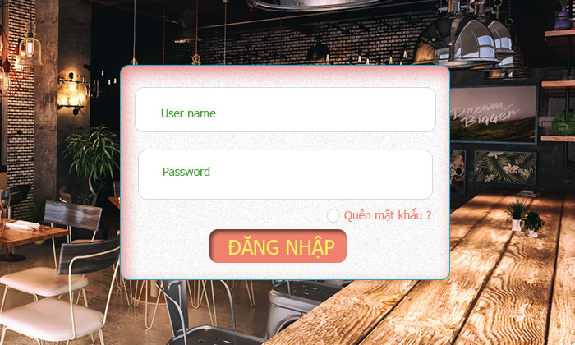

*Hình 1: Giao diện đăng nhập hệ thống*

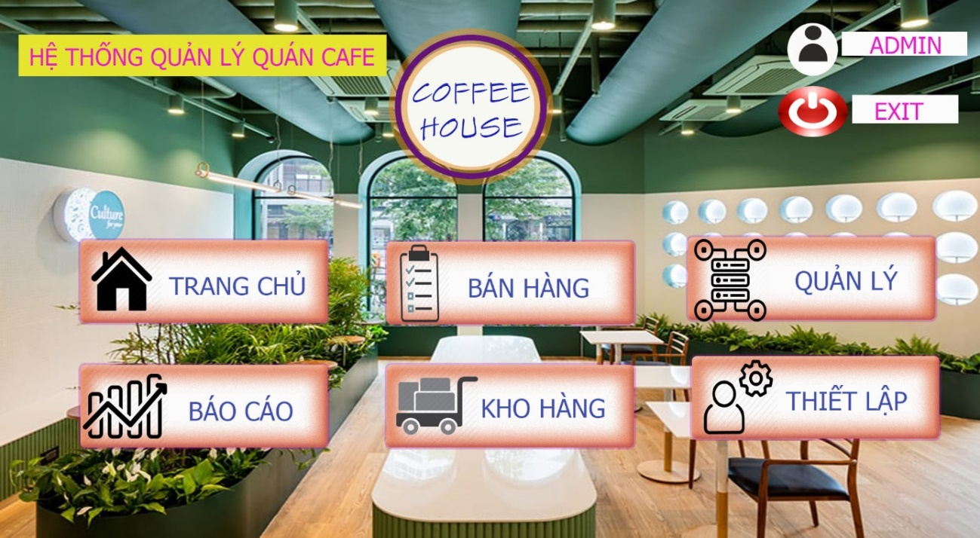

*Hình 2: Giao diện hệ thống sau khi đăng nhập vào*

1. Mô tả sản phẩm

* Import dữ liệu đăng nhập hệ thống thành công
* Tạo lập danh sách tên đăng nhập và mật khẩu để đăng nhập vào hệ thống
  1. Mô tả chức năng quản lý trang chủ

1. Mô tả yêu cầu

|  |  |
| --- | --- |
| Mục | Nội dung |
| Mục đích | Kiểm tra tổng quan về hoạt động của quán trong thời điểm hiện tại |
| Mô tả | Sau khi đăng nhập vào hệ thống, người dùng nháy chọn mục “trang chủ” trên giao diện. Khi đó, giao diện về trang chủ sẽ được hiển thị |
| Tác nhân | Nhân viên, admin |
| Điều kiện trước | Đã được cấp quyền truy cập vào các chức năng của hệ thống |
| Luồng sự kiện chính | -N/A |
| Điều kiện sau | -N/A |

*Bảng 2: Mô tả chức năng quản lý trang chủ*

1. Giao diện

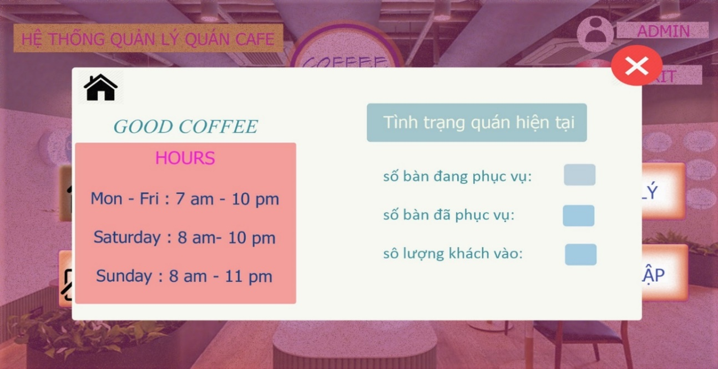

*Hình 3 : Giao diện trang chủ của hệ thống*

1. Mô tả sản phẩm

* Số bàn sẽ được tự động cập nhật khi có yêu cầu đặt bàn hoặc trả bàn từ khách hàng
* Số lượng khách sẽ tự động cập nhật khi có khách đặt bàn
  1. Mô tả chức năng bán hàng
     1. Danh mục quản lý bán hàng

1. Mô tả yêu cầu

|  |  |
| --- | --- |
| Mục | Nội dung |
| Mục đích: | Quản lý mọi hoạt động của quán |
| Mô tả: | Nhân viên hoặc admin sẽ trực tiếp quản lý việc gọi món, đặt bàn và tính tiền của khách. |
| Tác nhân: | Nhân viên, admin |
| Điều kiện trước: | Đã được cấp quyền truy cập vào các chức năng của hệ thống |
| Luồng sự kiện chính | Quản lý được tình trạng bàn còn trống hay đã hết để kịp thời phục vụ khách nhanh chóng. |
| Điều kiện sau | -N/A |

*Bảng 3. Mô tả chức năng quản lý bán hàng*

1. Giao diện

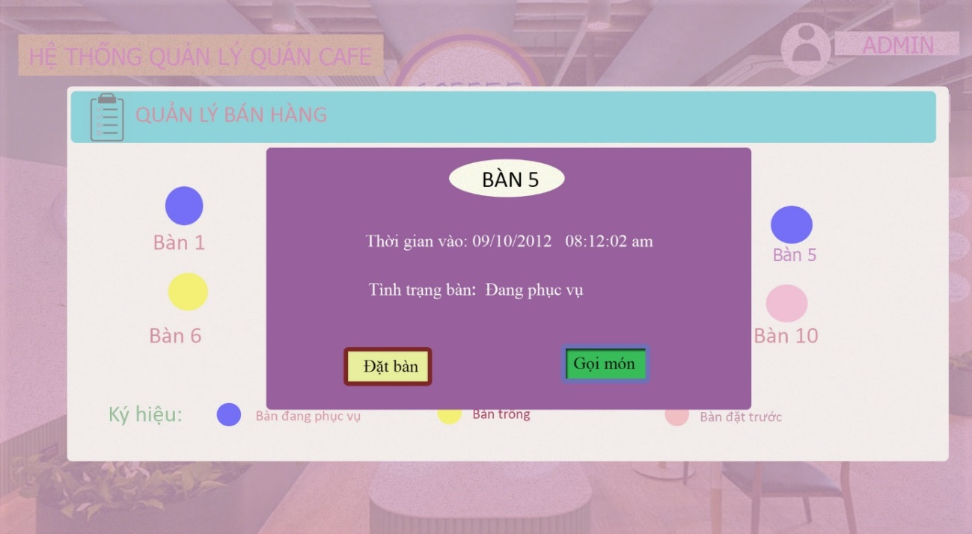

*Hình 4: Giao diện hiển thị bàn trong hệ thống*

1. Thông tin quản lý

|  |  |  |  |
| --- | --- | --- | --- |
| STT | Thông tin | Mô tả | Điều kiện logic |
|  | Bàn | Số bàn và tình trạng bàn |  |
|  | Thời gian vào | Thời gian vào |  |
|  | Đặt chỗ | Đặt chỗ khi khách hàng có nhu cầu. | Phần mềm tự động chuyển tình trạng bàn |
|  | Gọi món | Gọi món khi khách hàng có nhu cầu |  |

*Bảng 4. Mô tả chức năng quản lý bàn*

* + 1. Sửa phần thông tin khi khách đặt món

1. Mô tả yêu cầu

|  |  |
| --- | --- |
| Mục | Nội dung |
| Mục đích | Xem thông tin về tình trạng bàn và việc phục vụ gọi món của khách hàng |
| Mô tả | Khi khách đã tiến hành đặt bàn thì sẽ chuyển sang mục gọi món. Tại đây, có thể thêm và xóa món ăn theo yêu cầu khách |
| Tác nhân | Nhân viên phục vụ, khách hàng |
| Điều kiện trước | Đã có thực đơn món ăn, đồ uống |
| Luồng sự kiện chính | - Tạo mới bảng tạm lưu các loại đồ uống, món ăn khách yêu cầu  - Thêm mới, xóa các món ăn theo yêu cầu của khách |
| Điều kiện sau | Danh sách thực đơn món ăn đã được gán tạo cho mục quản lý thực đơn, làm cơ sở thực hiện các bước trong quy trình quản lý bán hàng cụ thể là chức năng gọi món |

*Bảng 5 . Mô tả chức năng quản lý thông tin khách đặt món*

1. Giao diện

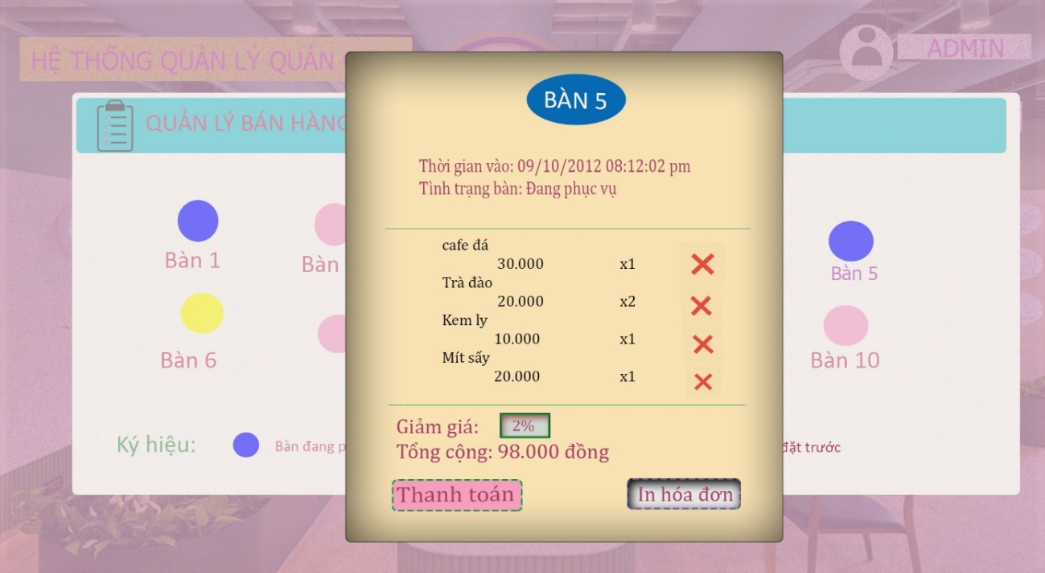

*Hình 5: Giao diện gọi món*

1. Thông tin quản lý

|  |  |  |  |
| --- | --- | --- | --- |
| STT | Thông tin | Mô tả | Điều kiện logic |
|  | Xóa | Xóa món ăn khi khách không còn nhu cầu | Phần mềm tự động tính lại tiền cần thanh toán |
|  | Giảm giá | Giảm giá khi có chương trình khuyến mãi |  |
|  | In hóa đơn | In hóa đơn khi khách hàng tiến hành thanh toán |  |

*Bảng 6. Mô tả thông tin quản lý phần đặt món*

* 1. Mô tả chức năng quản lý thực đơn

1. Mô tả yêu cầu

|  |  |
| --- | --- |
| Mục | Nội dung |
| Mục đích | Quản lý các thực đơn – món ăn của quán |
| Mô tả | * Nhân viên hoặc admin sẽ trực tiếp quản lý thực đơn – món ăn. * Có thể thêm mới,chỉnh sửa hoặc xóa món ăn. Khi gặp tình trạng hết hàng sẽ yêu cầu cung cấp |
| Tác nhân | Nhân viên, admin |
| Điều kiện trước | Đã được cấp quyền truy cập vào các chức năng của hệ thống |
| Luồng sự kiện chính | - Tạo mới thực đơn  - Thêm, sửa, xóa thực đơn |
| Điều kiện sau | -N/A |

*Bảng 7. Mô tả chức năng quản lý thực đơn*

1. Giao diện

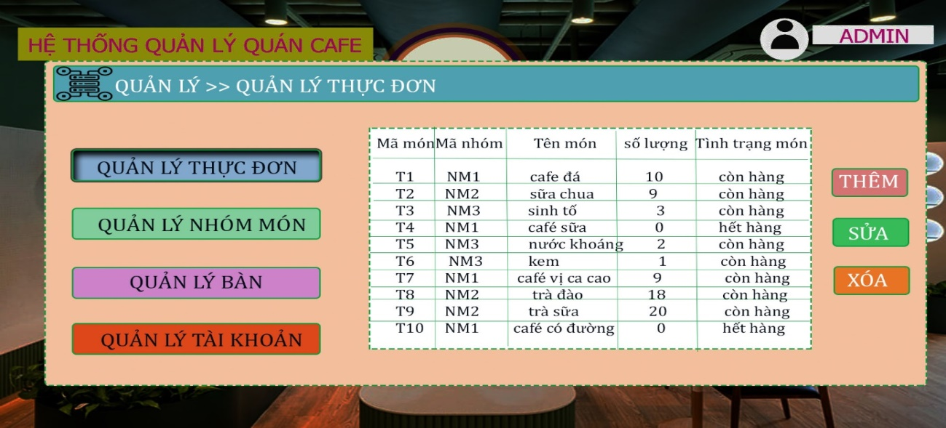

*Hình 6: Giao diện quản lý thực đơn*

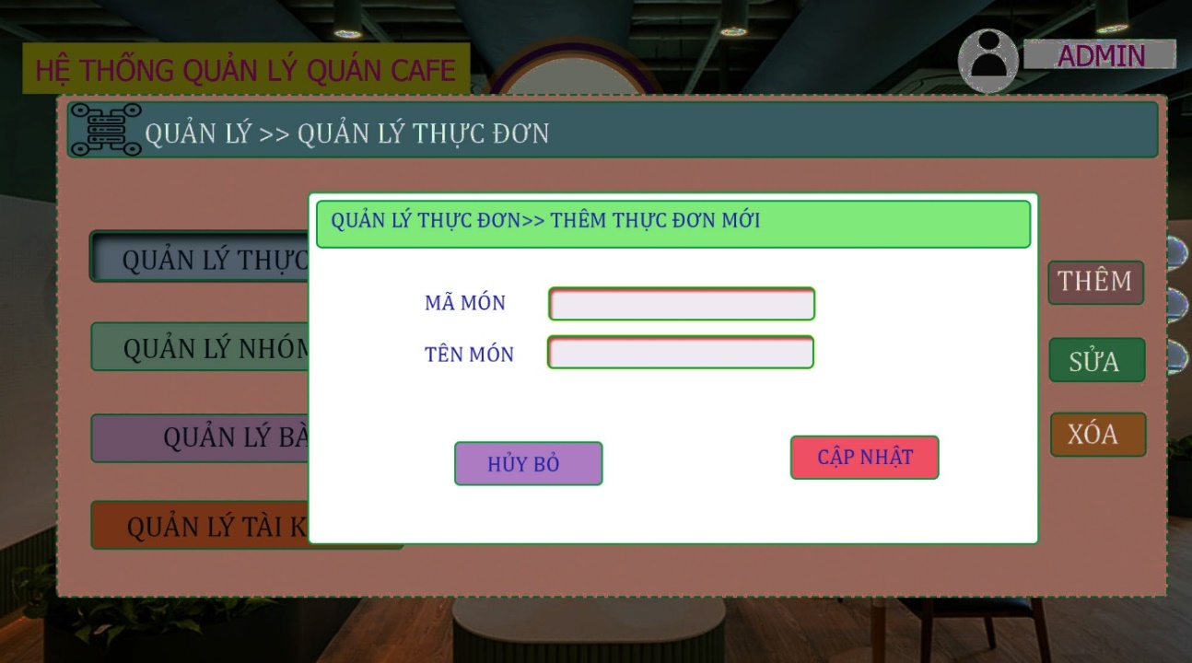

*Hình 7: Giao diện thêm mới món ăn vào thực đơn*

1. Thông tin quản lý

|  |  |  |  |
| --- | --- | --- | --- |
| STT | Thông tin | Mô tả | Điều kiện logic |
|  | Mã món | Mã của món ăn | Phần mềm tự động check trung mã món trong hệ thống |
|  | Tên món | Tên món |  |
|  | Số lượng | Số lượng món đang còn trong quán |  |
|  | Tình trạng món | Tình trạng của món ăn món | Cập nhật từ số lượng món ăn |

*Bảng 8. Mô tả thông tin quản lý thực đơn*

1. Mô tả sản phẩm đầu ra

* Import dữ liệu danh sách thực đơn
* Tạo lập danh sách món ăn cho từng danh mục nhóm món
* Quản lý được toàn bộ các món ăn theo từng danh mục nhóm món
* Xuất excel danh sách các món ăn theo từng danh mục nhóm món
  1. Mô tả chức năng quản lý nhóm món

1. Mô tả yêu cầu

|  |  |
| --- | --- |
| Mục | Nội dung |
| Mục đích | Quản lý các nhóm món ăn |
| Mô tả | * Nhân viên hoặc admin sẽ trực tiếp quản lý. * Có thể thêm mới,chỉnh sửa hoặc xóa nhóm món. |
| Tác nhân | Nhân viên, admin |
| Điều kiện trước | Đã được cấp quyền truy cập vào các chức năng của hệ thống |
| Luồng sự kiện chính | - Tạo mới nhóm món  - Thêm, sửa, xóa nhóm món |
| Điều kiện sau | -N/A |

*Bảng 9. Mô tả chức năng quản lý nhóm món*

1. Giao diện

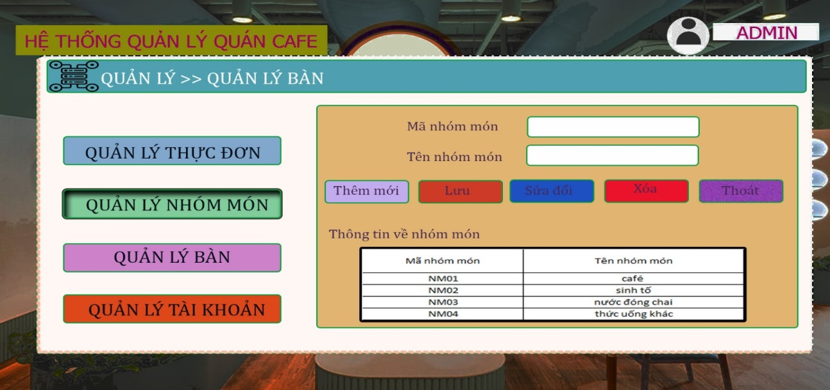

*Hình 8 :Giao diện quản lý nhóm món*

1. Mô tả sản phẩm đầu

* Import được dữ liệu thành công khi có cập nhật mới.
* Khi người dùng nhấp vào một mã món nhóm thì hệ thống sẽ tự động hiển thị các danh sách món ăn thuộc nhóm món đó.
* Xuất excel danh mục các nhóm món.
  1. Mô tả chức năng quản lí bàn ăn

1. Mô tả yêu cầu

|  |  |
| --- | --- |
| Mục | Nội dung |
| Mục đích: | Quản lý bàn của quán |
| Mô tả: | * Nhân viên hoặc admin sẽ trực tiếp quản lý bàn. * Có thể thêm mới,chỉnh sửa hoặc xóa bàn. * Khi gặp tình trạng hết bàn sẽ yêu cầu cung cấp, bố trí bàn cho khách |
| Tác nhân: | Nhân viên, admin |
| Điều kiện trước: | Đã được cấp quyền truy cập vào các chức năng của hệ thống |
| Luồng sự kiện chính | - Tạo mới bàn  - Thêm, sửa, xóa bàn |
| Điều kiện sau | -N/A |

*Bảng 10. Mô tả yêu cầu thông tin quản lý bàn ăn*

1. Giao diện

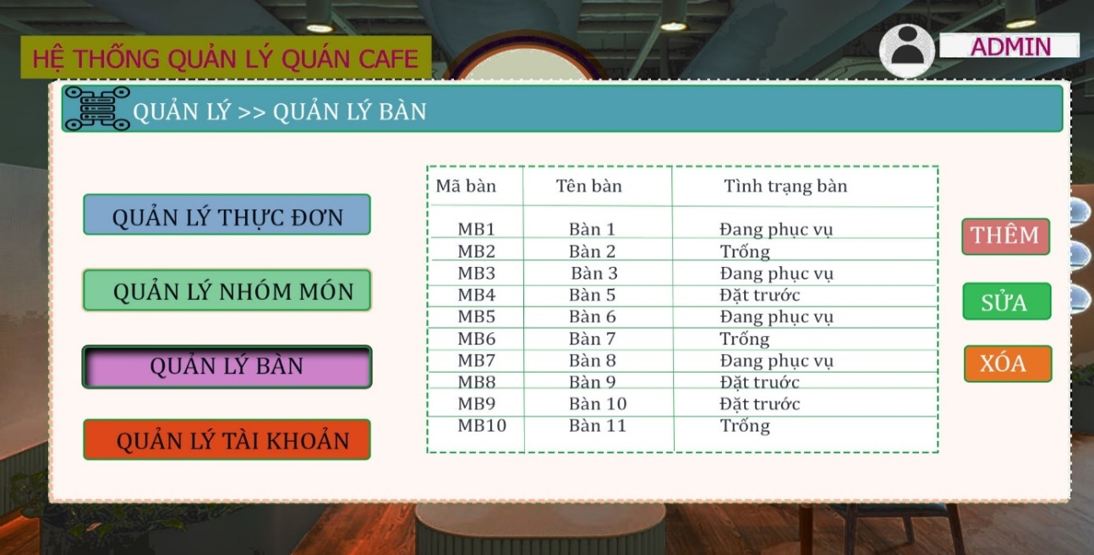

*Hình 9: Giao diện quản lý bàn ăn*

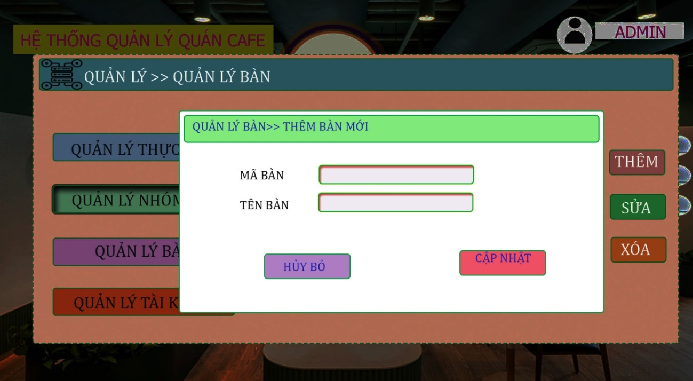

*Hình 10: Giao diện thêm mới – cập nhật bàn*

1. Thông tin quản lý

|  |  |  |  |
| --- | --- | --- | --- |
| STT | Thông tin | Mô tả | Điều kiện logic |
|  | Mã bàn | Mã của bàn | Phần mềm tự động check trung mã bàn trong hệ thống |
|  | Tên bàn | Tên bàn |  |
|  | Tình trạng bàn | Tình trạng của bàn | Phần mềm tự động check tình trạng bàn khi có khách đặt chỗ |

*Bảng 11. Mô tả thông tin quản lý bàn ăn*

1. Mô tả sản phẩm đầu ra

* Import dữ liệu danh sách bàn ăn
* Quản lý được toàn bộ các bàn ăn theo từng khu vực
* Xuất excel danh sách các bàn ăn theo từng khu vực
  1. Mô tả chức năng quản lý tài khoản

1. Mô tả yêu cầu

|  |  |
| --- | --- |
| Mục | Nội dung |
| Mục đích | Người dùng cho thể thêm, điều chỉnh thông tin chung của mục quản lí tài khoản |
| Mô tả | * Chức năng cho phép người dùng thêm, sửa , tìm kiếm, xóa tài khoản. |
| Tác nhân | Admin |
| Luồng sự kiện chính | * Tạo mới tài khoản nhân viên * Thêm, sửa, xóa tài khoản |
| Luồng sự kiện phụ | * N/A |
| Điều kiện sau | * Mỗi tài khoản được gán cho một nhân viên, làm cơ sở thực hiện các bước khai báo sau trong quy trình quản lý quán cafe |

*Bảng 12. Mô tả yêu cầu thông tin quản lý tài khoản*

1. Giao diện

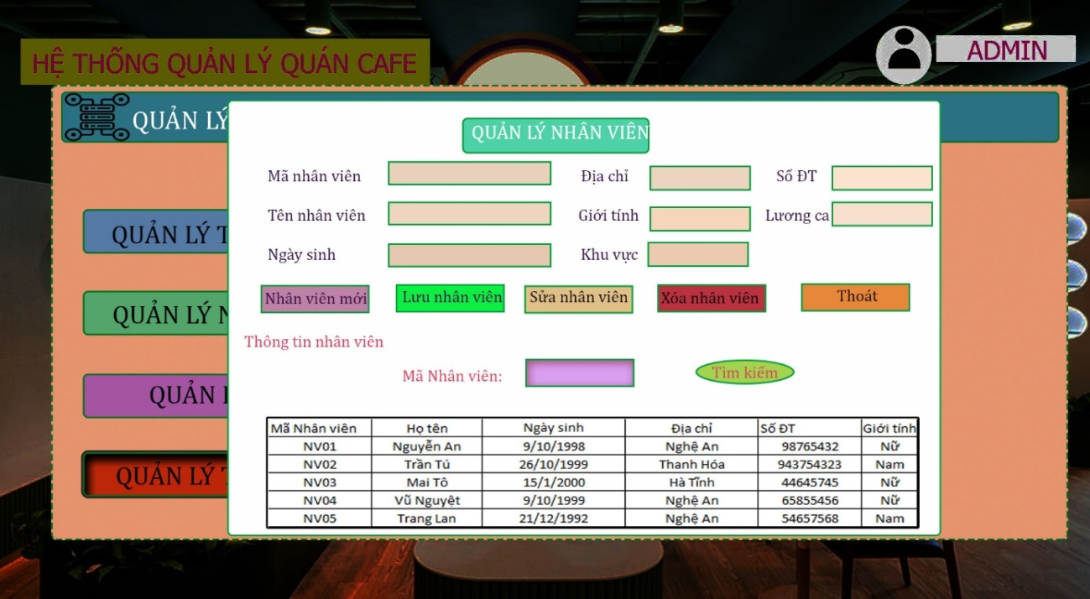

*Hình 11: Giao diện quản lý nhân viên*

1. Thông tin quản lý

|  |  |  |  |
| --- | --- | --- | --- |
| STT | Thông tin | Mô tả | Điều kiện logic |
|  | Mã nhân viên | Mã của nhân viên | Phần mềm tự động check trung mã nhân viên trong hệ thống |
|  | Tên nhân viên | Tên nhân viên |  |
|  | Giới tính | Giới tính |  |
|  | Ngày sinh | Ngày sinh |  |
|  | Địa chỉ | Địa chỉ |  |
|  | Số điện thoại | Số điện thoại |  |
|  | Lương ca | Tiền lương theo ca |  |
|  | Khu vực | Phụ trách làm tại khu vực nào |  |
|  | Mật khẩu | Mật khẩu tài khoản |  |
|  | Tên tài khoản | Tên tài khoản |  |

*Bảng 13. Mô tả thông tin quản lý tài khoản*

1. Sản phẩm đầu ra

* Import dữ liệu cập nhật tài khoản thành công
* Tạo lập tài khoản trong hệ thống cho từng nhân viên
* Quản lý được toàn bộ hệ thống quán theo từng tài khoản của nhân viên
* Xuất excel danh sách thông tin tài khoản
  1. Mô tả chức năng báo cáo doanh thu

1. Mô tả yêu cầu

|  |  |
| --- | --- |
| Mục | Nội dung |
| Mục đích: | Người dùng cập nhật, thống kê để xuất báo cáo doanh thu |
| Mô tả: | * Chức năng cho phép người dùng tìm kiếm doanh thu theo ngày tháng * Chọn( từ ngày…đến…), bấm vào thống kê thì nó cộng hết doanh thu(từ ngày đến…), Hiển thị tổng doanh thu |
| Tác nhân: | Nhân viên, admin |
| Điều kiện trước: | Đã có hóa đơn bán hàng |
| Luồng sự kiện chính | * Tạo mới khung chương trình đào tạo * Thêm, sửa, loại bộ danh sách học phần |

*Bảng 14. Mô tả thông tin quản lý báo cáo doanh thu*

1. Giao diện

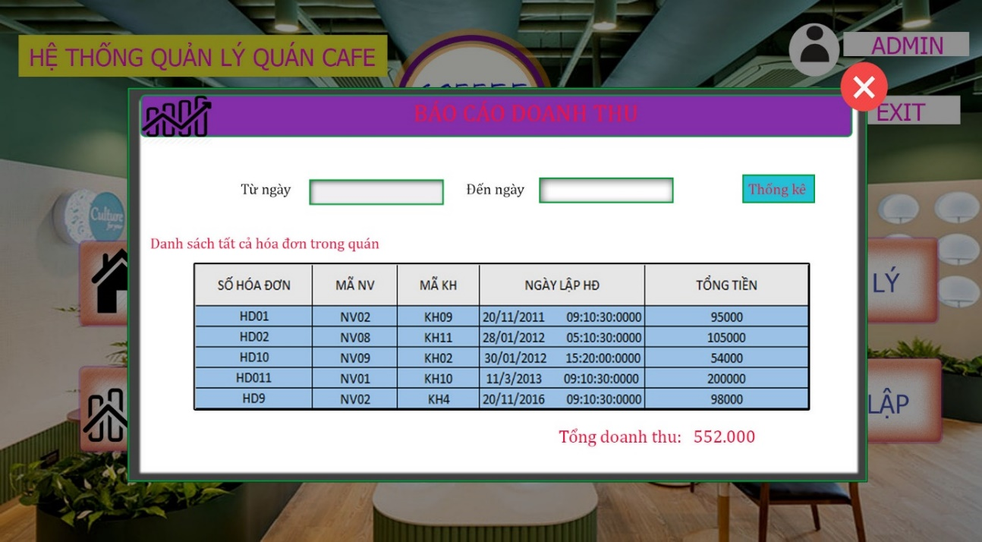

*Hình 12: Giao diện thống kê báo cáo doanh thu*

1. Thông tin quản lý

|  |  |  |  |
| --- | --- | --- | --- |
| STT | Thông tin | Mô tả | Điều kiện logic |
|  | Ngày – tháng - năm | Ngày - tháng - năm cần tìm để thống kê |  |
|  | Tổng doanh thu | Tổng doanh thu chính là cộng tất cả tổng tiền của các hóa đơn |  |

*Bảng 15. Mô tả chi tiết báo cáo doanh thu*

1. Sản phẩm đầu ra

* Hỗ trợ xuất các file báo cáo và số liệu ra Excel
* Chức năng tự động gửi báo cáo doanh thu đến địa chỉ email, website cụ thể theo ngày/ tuần/ tháng/ quý, ...
* Import dữ liệu báo cáo doanh thu thành công
* Tạo lập được các báo cáo theo từng đợt yêu cầu hoặc từng quý
* Quản lý được toàn bộ doanh thu của quán từ trước đến nay.
  1. Mô tả chức năng quản lý kho hàng
     1. Quản lý hàng tồn kho

1. Mô tả yêu cầu

|  |  |
| --- | --- |
| Mục | Nội dung |
| Mục đích: | Người dùng có thể cập nhật được số lượng hàng tồn kho để kịp thời nhập nguyên liệu |
| Mô tả: | * Chức năng cho phép người dùng cập nhật, thống kê nguyên liệu * Trừ kho tự động khi bán hàng * Quản lý tồn kho nhờ chức năng đối chiếu số lượng tồn kho trên máy với số lượng nhập theo thực tế * Chức năng điều chỉnh tồn kho * Hỗ trợ cài đặt giới hạn tồn kho * Hỗ trợ cảnh báo khi hàng đến giới hạn tồn kho( giới hạn tốn kho dưới mức tối thiểu hoặc trên mức tối đa) * Quản lý chi tiết hàng nhâp̣, xuất, tồn, chuyển kho, hư hao. * Chức năng quản lý giá vốn, lãi­ lỗ, công nợ |
| Tác nhân: | Nhân viên, admin |
| Điều kiện trước: | * Đã có danh sách ngành hàng, nguyên liệu |
| Luồng sự kiện chính | * Thống kê nguyên liệu trong kho hàng |
| Điều kiện sau | * N/A |

*Bảng 16. Mô tả chức năng báo cáo doanh thu*

1. Giao diện

*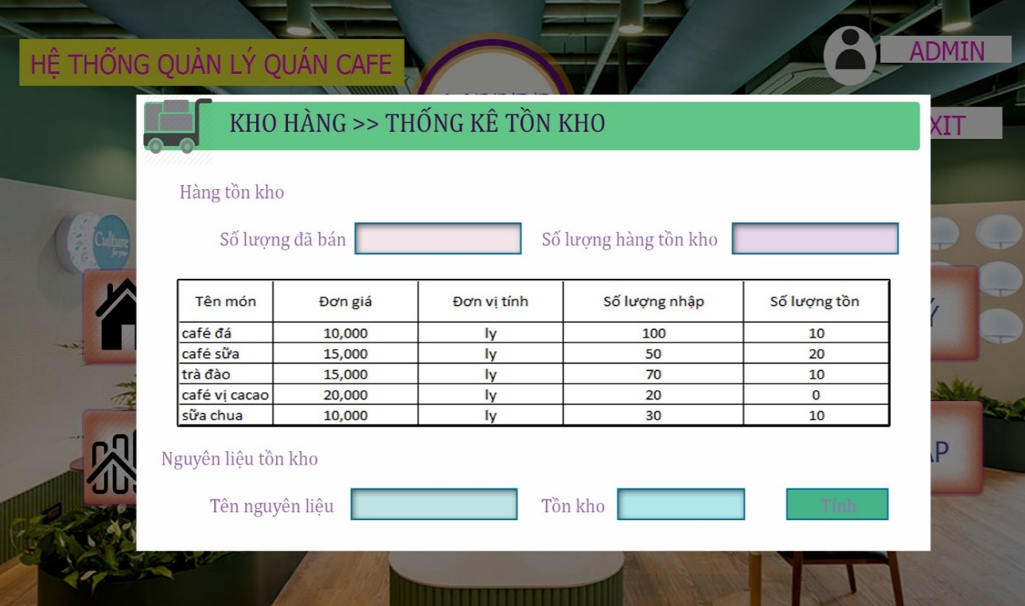Hình 13: Giao diện thống kê tồn kho*

1. Thông tin quản lý

|  |  |  |  |
| --- | --- | --- | --- |
| STT | Thông tin | Mô tả | Điều kiện logic |
|  | Số lượng sản phẩm đã bán | Số lượng sản phẩm đã bán | Phần mềm tự động cộng số lượng trong hệ thống |
|  | Số lượng sản phẩm còn tồn | Số lượng sản phẩm còn tồn | Phần mềm tự động trừ số lượng trong hệ thống |
|  | Số lượng nhập | Số lượng sản phẩm đã nhập vào |  |

*Bảng 17. Mô tả thông tin quản lý hàng tồn*

1. Sản phẩm đầu ra

* Xuất excel ra danh sách các sản phẩm còn tồn kho và các sản phẩm đã hết hàng.
* Import dữ liệu thống kê tồn kho thành công
* Quản lý được toàn bộ các nguyên vật liệu của quán
  + 1. Quản lý nhập nguyên liệu

1. Mô tả yêu cầu

|  |  |
| --- | --- |
| Mục | Nội dung |
| Mục đích: | Người dùng cho thể thêm, điều chỉnh thông tin của nguyên liệu cần nhập vào |
| Mô tả: | * Chức năng cho phép người dùng thêm, sao chép, kế thừa các nguyên vật liệu trong hệ thống * Cho phép người dùng gán nguyên liệu cho từng nhóm nguyên liệu * Thêm mới, thay thế nguyên liệu vào danh mục nguyên liệu |
| Tác nhân: | Nhân viên, admin |
| Luồng sự kiện chính | * Tạo mới nguyên vật liệu * Thêm, sửa các nguyên vật liệu |
| Điều kiện sau | * N/A |

*Bảng 18. Mô tả chức năng nhập nguyên liệu*

1. Giao diện

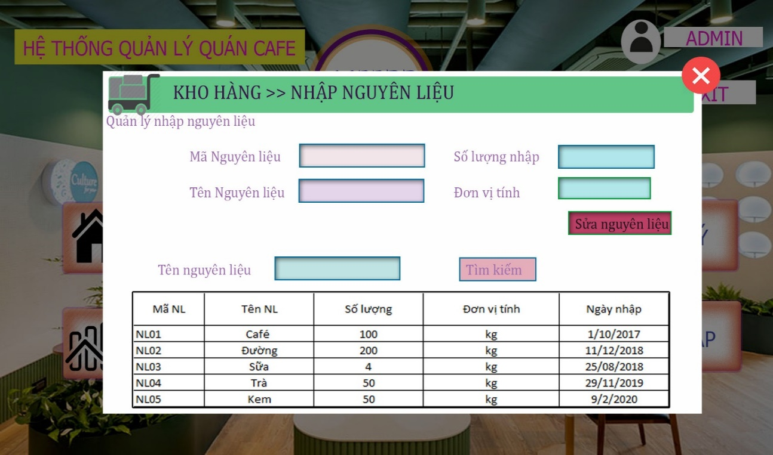

*Hình 14: Giao diện quản lý nhập nguyên liệu*

1. Thông tin quản lý

|  |  |  |  |
| --- | --- | --- | --- |
| STT | Thông tin | Mô tả | Điều kiện logic |
|  | Mã nguyên liệu | Mã của nguyên liệu | Phần mềm tự động check trung mã nguyên liệu trong hệ thống |
|  | Tên nguyên liệu | Tên nguyên liệu |  |
|  | Số lượng nhập | Số lượng nhập |  |
|  | Đơn vị tính | Đơn vị tính theo cân nặng ( kg) |  |
|  | Ngày nhập | Ngày nhập nguyên liệu vào |  |

*Bảng 19. Mô tả thông tin nhập nguyên liệu*

1. Sản phẩm đầu ra

* Cập nhật nguyên liệu vào danh mục hàng tồn
* Xuất excel danh sách nguyên liệu vừa nhập về

# **KẾT LUẬN**

Mặc dù đã có nhiều cố gắng và nỗ lực trong việc tìm hiểu và hoàn thành bài tập lớn về đề tài : Tìm hiểu về URD, SRS để áp dụng vào hệ thống quản lý quán Café song bài tập lần này của em còn mắc nhiều thiếu sót, mong được thầy góp ý để em có thể thực hiện tốt hơn vào đề tài tiếp theo.

* Kết quả đạt được:
* Xây dựng được giao diện cơ bản cho hệ thống .
* Xây dựng được một số chức năng của chương trình như:
* Giải quyết những hạn chế và khó khăn trong quá trình quản lý quán café, đáp ứng được quy trình làm việc trong quán
* In hóa đơn nhanh gọn.
* Quản lý được nhân viên và các thông tin liên quan đến nhân viên
* Quản lý đc tồn kho cho các nguyên liệu ( đường, sữa,..) với bảng công thức.
* Thống kê doanh thu
* Hạn chế:
* Quá trình phân tích thiết kế còn nhiều thiếu sót.
* Chương trình chưa thật hoàn thiện.
* Do thời gian có hạn, chương trình còn chưa hòan thiện phần nhập kho, xuất kho, chấm công nhân viên và phần thiết lập ( cài đặt ) .
* Hướng phát triển:
* Thêm bàn đối với quán cà phê lớn hơn
* Biết tháng đó lãi là bao nhiêu dựa trên công thức có sẵn.
* Tiếp tục trau dồi kiến thức để giải quyết các khuyết điểm trên
* Quản lý xuất nhập kho
* Nguyên liệu tồn kho mang tính chính xác hơn
* Thống kê được doanh thu (lãi) thực tế theo định kỳ, để chủ quán có hướng điều chỉnh chi tiêu, và kế họach bán quán cho phù hợp.

# 

# **TÀI LIỆU THAM KHẢO**

1. Tài liệu đặc tả yêu cầu phần mềm bán hàng theo chuẩn IEEE - Link: [https://www.academia.edu](https://www.academia.edu/)/13467185/Tài_liệu_đặc_tả_yêu_cầu_phần_mềm_bán_hàng_theo_chuẩn_IEEE.
2. Đồ án: Xây dựng phần mềm quản lý quán cà phê - Link : <https://tailieu.vn/doc/do-an-xay-dung-phan-mem-quan-ly-quan-ca-phe-1610741.html>